Державний вищий навчальний заклад

Ужгородський національний університет

Факультет інформаційних технологій

**ЛАБОРАТОРНА РОБОТА №1**

**Тема:** " Вступ до веб-розробки"

Виконала студентка І курсу

спеціальності «Інженерія

програмного забезпечення»

Герич Вероніка Василівна

Ужгород 2025

1. **Дізнайтесь IP адресу свого ПК. Перегляньте параметри - можливі DNS налаштування. Яка у вас IPv4 IPv6?**

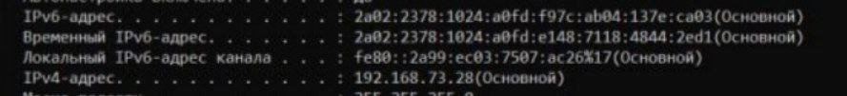

**Робота з командати ping та tracert (win) / traceroute (linux,mac)**

Ping (запустити ping uzhnu.edu.ua)

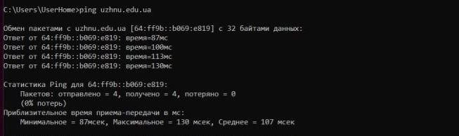

tracert/traceroute uzhnu.edu.ua

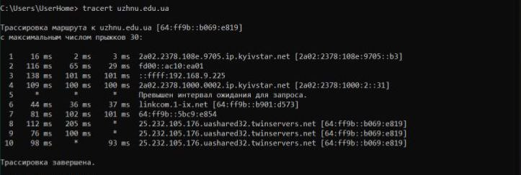

Зробити те саме самостійно з DNSом Google: 8.8.8.8 проаналізувати

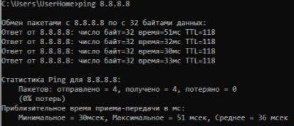

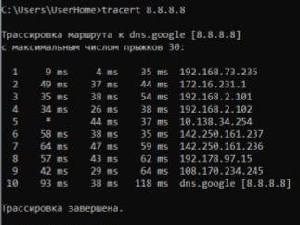

1. **Знайомство з хостингом**

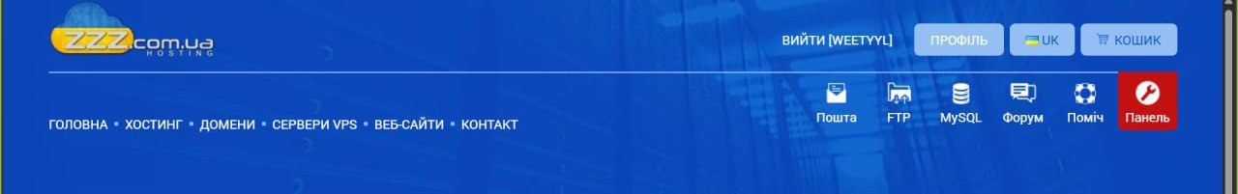

1. **Створення першого HTML документу**

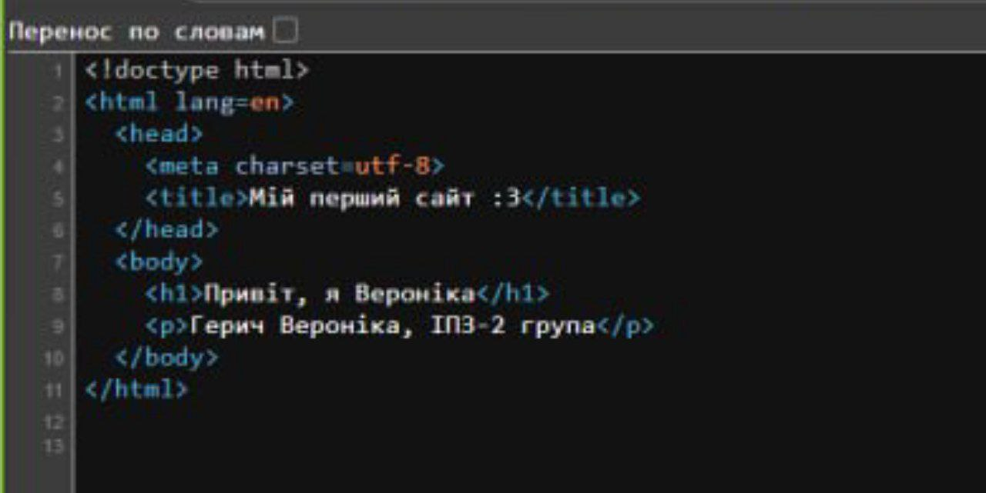

**7. Представте ідею Вашого веб-сайту**

[https://veronikaherych-stack.github.io/-6/](https://veronikaherych-stack.github.io/-6/%20)

***Сайт про тістечка***